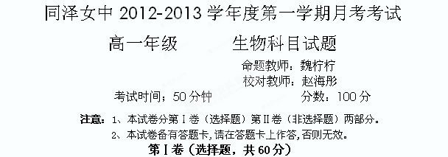一、选择题（本题共40小题，1-20题，每小题1分，21-40题，每小题2分，共60分。每小题给出的四个选项中，只有一个选项最符合题目要求）
1、从生命系统的结构层次来分析，下列属于种群的是（ ）
A．池塘中的一群鱼
B．培养基被污染后除大肠杆菌外，又滋生了别的细菌和真菌
C．培养皿中的大肠杆菌菌落
D．在一棵枯树枝上生活着蚂蚁，长满了苔藓
2、地球上最基本的生命系统是（ ）
A.细胞 B.组织 C.器官 D.系统
3、低倍镜下观察到的物像清晰，换上高倍镜后模糊不清，此时应该（ ）
A．移动装片 B．调节反光镜 C．调节粗准焦螺旋 D．调节细准焦螺旋
4、在观察装片时，由低倍镜换成高倍镜，细胞大小、细胞数目、视野亮度的变化（ ）
A．变大、变少、变暗 B．变大、变多、变亮
C．变小、变多、变暗 D．变小、变多、变亮
5、在将显微镜的低倍镜转换成高倍镜并寻找物像的过程中，不应出现的操作过程（ ）
A．调节细准焦螺旋 B．调节粗准焦螺旋 C．转动转换器 D．调节光圈
6、下列各项不属于病毒特点的是（ ）
A．它是一种生物 B．不能独立生活 C．由蛋白质和核酸组成 D．具有细胞结构
7、下列不属于活细胞的是（ ）
A．精子 B．酵母菌 C．木纤维 D．花粉
8、下列各项不属于生命活动是（ ）
A．风吹杨柳摆 B．草履虫的运动与分裂 C．人的生殖和发育 D．缩手反射
9、人的生长发育是建立在（ ）
A．细胞的增殖 B．细胞的分化 C．AB均不需要 D．AB均需要
10、下列哪项不属于生命系统的某一结构层次（ ）
A．神经元 B．一个池塘中所有的鱼 C．一只小猫 D．生物圈
11、玉米的结构按由小到大的结构层次是（ ）
A．细胞、组织、器官、系统 B．细胞、器官、组织、系统
C．细胞、组织、器官、个体 D．细胞、组织、系统、个体
12、与乌龟的心脏所属的生命系统的结构层次相同的是（ ）
A．人的血液 B．人的肌纤维 C．人的皮肤 D．人的呼吸系统
13、若用一显微镜观察同一标本4次，每次仅调整目镜、物镜和细准焦螺旋，结果得如下图A、B、C、D，试问其中视野最暗的是（ ）
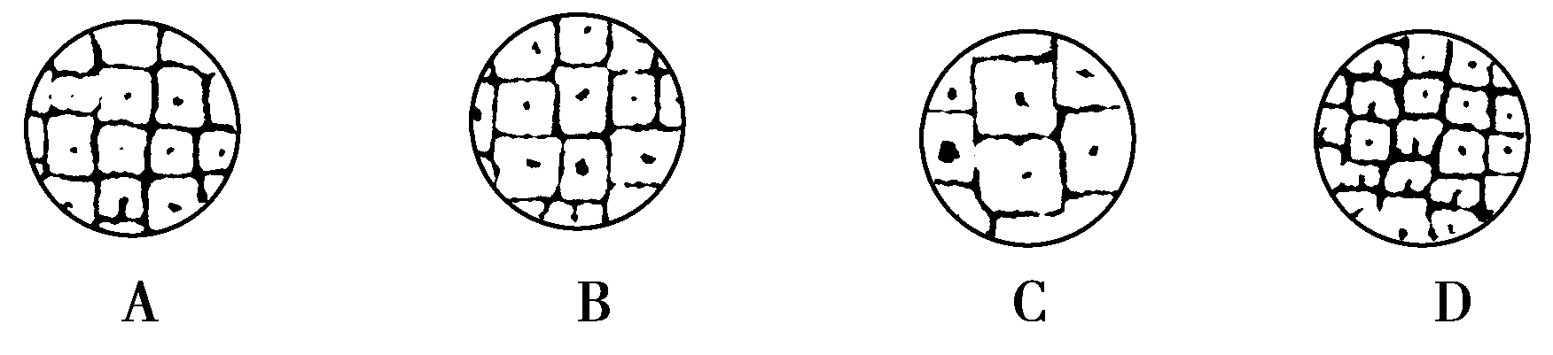
14、地球上最早出现的生命形式是指（ ）
A.原始的病毒 B.原始的单细胞生物 C.原始的恐龙 D.始祖鸟
15、在森林公园内有一群灰喜鹊，它们是这个森林公园里马尾松的“保护神”。这一群灰喜鹊，属于生命系统结构层次中的哪个层次（ ）
A．个体 B．种群 C．群落 D．生态系统
16、下列各项中属于一个种群的是（ ）
A．一座山上的树 B．校园操场边一排长势整齐的柳树
C．一块草地上的草 D．一片森林中所有的马尾松
17、某生物学家研究一片草原中的生物群落，他应该研究 ( )
A．草原上的全部植物 B．草原上的全部生物
C．草原上的全部动植物 D．草原上的全部生物及其无机环境
18、下列具不细胞结构的生物是（ ）
A.大肠杆菌 B.酵母菌 C.蓝藻 D.烟草花叶病毒
19、下列生物属于单细胞个体的是（ ）
A.小白菜 B.草履虫 C.人 D.SARS病毒
20、下列对生命系统结构层次的研究的正确顺序是（ ）
A、细胞-组织-器官-系统-生物体-种群-群落-生物圈-生态系统
B、细胞-组织-器官-生物体-系统-种群-群落-生物圈-生态系统
C、细胞-组织-器官-系统-生物体-种群-群落-生态系统-生物圈
D、细胞-组织-器官-系统-种群-生物体-群落-生态系统-生物圈
21、下列有关对生命系统的叙述中，正确的是 ( )
A.生命系统的每个层次都是“系统”，能完整表现生命活动的最基本的“生命系统”是“细胞”
B.蛋白质和核酸等生命大分子本身也可算作“系统”，也属于“生命系统”的层次
C.“生态系统”是生命系统的一个层次，它代表一定自然区域相互间有直接或间接联系的所有生物
D.生命系统中的“系统”层次，是每种生物个体都必须要具备的
22、美国细胞生物学家威尔逊（E. B.Wilson）曾经说过：“每一个生物科学问题的答案都必须在细胞中寻找”。他作出这一结论的理由最可能是 （ ）
A.细胞内能发生一切生命活动
B．有些生物是由一个细胞构成的
C．各种生物的生命活动是在细胞内或细胞参与下完成的
D．细胞是一切生物体结构和功能的基本单位
23、培养甲型H1N1病毒时，应选用 （ ）
A．无菌的牛肉汤 B．含多种无机盐的培养液
C．固体培养基 D．适宜温度和湿度条件下的活鸡胚
24、下列有关叙述错误的是 （ ）
A．一切生物的生命活动都是在细胞内或在细胞参与下完成的
B．SARS病毒没有细胞结构，也能独立完成生命活动
C．除病毒外，一切生物体都是由细胞构成的，细胞是构成有机体的基本单位
D．单细胞生物依靠单个细胞就能完成各种生命活动
25、若以图甲代表与生命系统相关概念的范围，其中正确的是（ ）

a
b
c
甲
供选项 | a | b | c
A | 生物大分子 | 细胞 | 组织
B | 个体 | 种群 | 群落
C | 生态系统 | 群落 | 种群
D | 组织 | 系统 | 器官

26、用一般光学显微镜观察生物的细胞与组织，下列叙述不正确的是 （ ）
A．用10倍物镜观察水绵玻片时，玻片与物镜的距离为0.5 cm，若改用30倍物镜观察时，则玻片与物镜的距离应调整在1.5 cm左右
B．若载玻片上有d字母，则视野下呈现p字母
C．观察向日葵叶片的保卫细胞时，若将玻片标本向右方移动，则视野下保卫细胞向左方移动
D．视野下观察到眼虫游向右上方，则应将玻片向右上方移动以便追踪
27、某学生用徒手切片法制作花生子叶切片，用苏丹Ⅲ染液染色后，在显微镜下观察。在高倍镜下转动细准焦螺旋，有一部分细胞看得比较清晰，而另一部分细胞比较模糊，其原因最可能是 （ ）
A．细准焦螺旋没有调节好 B．反光镜未调节好
C．子叶切片染色不均匀 D．子叶切片切得厚薄不均
28、在低倍显微镜下看到的物像不在视野中央，而在左上角，该怎样移动装片（ ）
A．向右上角移 B．向左上角移 C．向左下角移 D．向右下角移
29、有一具光学显微镜配置有10倍目镜及4、16、40、100倍的物镜，若以4倍物镜来观察物体，则下列叙述，何者正确 ( )
A．与使用其他物镜相比，对焦完成后，物镜与载玻片之间的距离最短
B．与使用其他物镜相比，能观察到的视野范围最小
C．光源相同时，与使用其他物镜相比，视野最亮
D．可用来观察病毒
30、如果把细胞搅碎，细胞将死亡，病毒不具有细胞结构，如果把病毒搅碎，
病毒也将失去活性。这说明 ( )
A．细胞和病毒失活是因为破坏了它们的化学成分
B．细胞和病毒被搅碎后都失活，可见两者的特点是一致的
C．单细胞生物和病毒对环境的适应性很差
D．细胞和病毒都有严整的结构
31、在生命系统的结构层次中，既属于细胞层次也是个体层次的是 ( ):
A．心肌细胞 B．草履虫 C．蜗牛 D．精子
32、 如下图所示，1、2为物镜长度，3、4为目镜长度；5、6为观察时物镜与切片的距离。欲获得最大放大倍数的观察效果，其正确组合是: ( )

A．1、3、5 B．2、4、6 C．2、3、5 D．2、4、5
33、“使用显微镜观察几种细胞”实验中，使用光学显微镜的正确方法是( )
A.低倍镜对焦，将观察目标移至视野中央，转用高倍镜并增加进光量，调焦观察
B.低倍镜对焦，将观察目标移至视野中央，转用高倍镜并减少进光量，调焦观察
C.低倍镜对焦，转用高倍镜，将观察目标移至视野中央，减少进光量，调焦观察
D.高倍镜对焦，将观察目标移至视野中央，增加进光量，调焦观察
34、下列诸项均是有关显微镜操作的表述，其中错误的操作是 （ ）
A．标本染色较深，应选用凹面反光镜和大光圈
B．若转换高倍物镜观察，需先升高镜筒，以免镜头碰坏装片
C．将位于视野内左上方的图像移向中央，应向左上方移动装片
D．转换高倍物镜之后，只能使用细准焦螺旋进行调节
35、当显微镜的目镜为5×，物镜为4×时，在视野中共有50个细胞，若目镜不变，物镜换成10×时，则可推算在视野中可看到这些细胞中的 ( )
A．20个 B．16个 C．8个 D．32个
36、关于生命系统的结构层次说法正确的是 （ ）
A．生命系统中各生物体均具有多种组织和系统
B．病毒没有细胞结构，故它的生命活动与细胞无关
C．蛋白质，核酸不属于生命系统的结构层次
D．生命系统层层相依，各生物具有相同的组成、结构和功能
37、下列叙述中，正确的是（ ）
A．甲型H1N1病毒不具有细胞结构，所以不具有生命特征
B．一只变形虫就是一个细胞
C．精子不具有细胞结构，只有形成受精卵才具有细胞的结构和功能
D．细胞是一切生物的结构单位和功能单位
38、 在一块草原上有8户牧民，每户牧民各养了一群羊，其中有6户养的是绵羊，有2户养的是山羊，这块草原上的8群羊是（ ）
A．一个群落 B．一个种群 C．两个种群 D．八个种群
39、下面实例中属于生物群落的是（ ）
A.一片草地上的跳蝻和蝗虫
B.一棵枯树和其上的苔藓、真菌、昆虫、蜗牛等
C.一个湖里的全部鱼
D.一个池塘里的所有动物、植物和微生物
40、下列是活细胞的是 ( )
A．口腔上皮细胞 B．角质化的指甲 C．性激素 D．抗体
第Ⅱ卷（主观题，共40分）
二、非选择题
41、（20分 ）生物学实验中常用普通显微镜，试回答：
（1）一个细小物体若被显微镜放大50倍，这里“被放大50倍”是指放大该标本的_________。
（2）当显微镜的目镜为10×、物镜为10×时，在视野直径范围内看到一行相连的8个细胞，若目镜不变，物镜换成40×时，则视野内可看到细胞_________个。
（3）在光线充足的实验室里，用白色洋葱表皮细胞做质壁分离实验，在显微镜视野中能清晰地观察到细胞壁，但看不清楚细胞是否发生质壁分离。为便于判断，此时应改用_________，_______光圈。
（4）某学生在做实验时，先用一块洁净的纱布擦拭镜头，再在一干净载玻片中央滴一滴清水，放入一小块生物组织切片，小心展平后，放在显微镜载物台正中央，并用弹簧夹片压住，然后在双眼侧视下，将物镜降至距玻片标本约1cm——2cm处停止。用左眼朝目镜里观察，同时转动粗准焦螺旋，缓慢上升镜筒。请指出该同学在操作中不正确的地方。

42、（20分 ）
（1）一片森林中的桉树苗组成了一个_____________；一定区域内的动物、植物和微生物等全部生物构成了_________
（2）请就下面的实例，指出所属生命系统中相应的结构层次
①血液（ ）
②牙齿（ ）
③神经元（ ）
④水塘中的一群鲫鱼（ ）
⑤地球上的所有生物（ ）
⑥一棵树（ ）
⑦心脏、血管和血液（ ）
⑧一座城市（ ）

同泽女中高一年级生物学科第一次月考2012.10.
答案
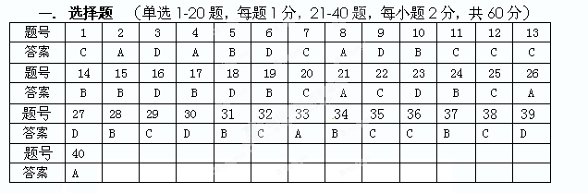
二.非选择题
